Карточка рыболовного участка № 101
Административно-территориальный район, город | г. Донецк, Андреевская с/а, с. Доля
Карта-схема расположения водного объекта | 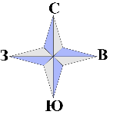  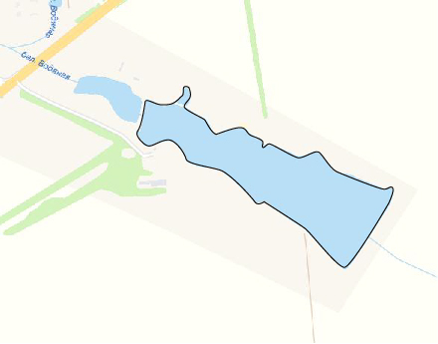  101
Наименование рыболовного участка, его местоположение | Пруд объёмом 393,64 тыс. м ³ расположенный на  б. Водяная, б.р. Кальмиус
Площадь рыболовного участка (длина, если рыболовный участок расположен вдоль русла реки) | Площадь 14,9 га
Цель использования рыболовного участка (вид осуществляемого рыболовства) | Прибрежное (промысловое) рыболовство и/или любительское и спортивное рыболовство
Границы рыболовного участка, в том числе по точкам, указанным в географических координатах | Границы рыболовного участка включают в себя весь водный объект по береговой линии.
Номер в государственном водном реестре | № 5
Географические координаты | 47.868644, 37.734106

